**OSADNÍ VÝBOR PANSKÉ NOVÉ DVORY – FRÝDEK-MÍSTEK**

(dále jen *„osadní výbor“*)

-----------------------------------------------------------------------------------------------------------------

**Zápis č. 05/2025**

**z jednání osadního výboru konaného**

**dne 12.8.2025 v 18 hodin**

**Přítomni:** Jana Štěpánková, Libor Radecký, Ing. Jaromír Rumíšek

**Host**: p. Mičulková

**Program**:

1. Zahájení
2. Jmenování zapisovatele
3. Dotazy občanů PND a OV PND
4. Požadavky OV PND
5. Dětský den – 20.9.2025
6. Různé
7. Závěr

**Ad 1)**

Jednání osadního výboru zahájil Ing. Jaromír Rumíšek – člen osadního výboru.

**Ad 2)**

Zapisovatelem pro jednání se stala Jana Štěpánková.

**Ad 3)**

* **Žádost OV PND a místních obyvatel na zajištění termínu veřejného setkání. Na minulém jednání byl navrhovaný termín – měsíc září 2025.**

**Dotaz paní Mičulkové**

* Oprava cesty, vybudování chodníku a osvětlení od nově vybudované zastávky ve Frýdeckém lese - kolem lesa po dům č. p. 1891 (p. Řehánek)

**Obsah obrázku mapa, text, snímek obrazovky, Plán

Obsah generovaný pomocí AI může být nesprávný.**

* Žádost o údržbu příkopy podél cesty od domu č. p. 1889 po ulici Kap. Nálepky

**Obsah obrázku text, mapa, Plán, diagram

Obsah generovaný pomocí AI může být nesprávný.**

* V zahradní restauraci U Pařezu je vybudovaný plot, který tento pozemek obklopuje. Jelikož se jedná o městský pozemek a v době zavírací doby restaurace je tento prostor uzavřeny, bylo by vhodné z boční strany vytvořit vstup na tento pozemek, aby obyvatelé mohli volně přijít k lavičkám, které slouží veřejně všem.

**Ad 4)**

**Požadavky OV PND**

* 1) Zajistit opravu rozhlasu.
* 2) Výstavba veřejného osvětlení a fy. ŽIŽKA.
* 3) Výstavba chodníků od fy. Škvára podél celé komunikace Nových Dvorů Kamenec.
* 4) Rekonstrukce propustku vedle Hrůzka – předělání na mostek pro zajištění možnosti většího průtoku (souhlasy majitelů dotčených pozemků OV PND zajistil).
* 5) Autobusové zastávky směrem od Dobré do města – u hřbitova a U Hučky – zásadní rekonstrukce, ideálně jejich výměna.

6) Problémy s výstavbou v oblasti PND a dopravní problémy/ zřejmě jejich řešení protizákonně.

7) Oprava komunikace Nové Dvory – Kamenec kolem RD č.p. 3917, 3918, 3741, 3874. V jakém fázi se projekt nachází? O kolik centimetrů je plánováno navýšení úrovně komunikace oproti stávajícímu stavu, a to z důvodu odvodnění. Občané se ptají s napojením jejich nemovitostí.

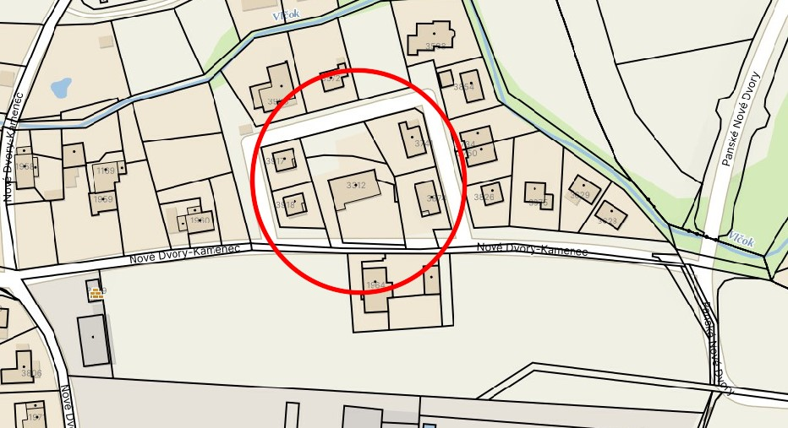

**Ad 5) Dětský den**

* Termín: 20.9.2025 – sobota od 15:00 hod
* Nutno zajistit:
  + dary pro děti – Magistrát města Frýdek-Místek, TS a. s., Frýdecká skládka a. s.
  + výzdoba
  + prezentace – vstupní kartičky
  + hry pro děti a jedna hra pro rodiče
* Na akci je zatím zajištěno:
  + Malování na obličej
  + Dočasné tetování
  + Virtuální realita
  + Klauni z balonkova
  + Pískohraní
  + DJ – hudba
  + Koně
  + Městská policie Frýdek-Místek
  + Animační program
  + Kostýmy – Minnie a Mimoň

**Ad 6)**

Další jednání OV PND se bude konat dne 09. 09. 2025 v 18 hodin v restauraci U Hučky.

**Ad 7)**

Na závěr jednání předsedkyně osadního výboru poděkovala všem přítomným za účast.

Ve Frýdku-Místku dne 12. 08. 2025

Jana Štěpánková

předsedkyně OV PND